Requerimento de nº. 127/2019.
Autor: Tiago Batista Koch
Assunto: indica para secretaria de obra a pavimentação e drenagem da rua Amazonas que fica entre a rua 9 e a 13 do Bairro Vali do Itacaiúnas.

Senhor Presidente,
Senhores Vereadores
O Vereador que este subscreve requer que, depois de ouvido o plenário desta Casa de Leis, na forma do art. 166, inciso V, combinado com o § 3º do Regimento Interno, seja encaminhado ofício ao Senhor Prefeito Municipal de Marabá e à Secretaria de Obras do Município, Pavimentação e Drenagem da rua Amazonas no – Bairro Vali Itacaiúnas que fica entre a rua 9 e 13 aquela localidade.

Justificativa
Através do projeto Gabinete Itinerante, estive na comunidade e recebi essa cobrança da população, diante disso, considerando a necessidade e visando a ampliação dos serviços realizados na Rua citada, solicito a viabilização desta obra para melhor benefício da comunidade referida. Os mesmos têm enfrentado transtornos devido aos alagamentos e buracos no período chuvoso o que tem dificultado a passagem de veículos e pedestres.

Sala das Sessões em, 27de Novembro de 2019.
Atenciosamente,
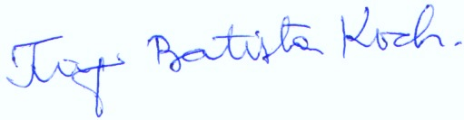
Tiago Batista Koch
Vereador – PMDB

